Revisão: usos e propriedades do carvão de bambu

Review: uses and properties of bamboo charcoal

Resumo
Neste trabalho foi feita uma revisão sobre os principais usos do carvão de bambu. No tratamento de água e efluentes, como corretivo de solos, como adsorvedor de vapores e odores para melhoria da qualidade do ar dentro de edificações, como material para mitigar impactos ambientais como para retirar óleo em derramamentos ambientais, para absorver e difundir ondas acústicas e eletromagnéticas buscando tratamento de ambientes internos, entre outros usos. No trabalho também é discutido o processo de carbonização do bambu, mostrando um equipamento portátil para produção de carvão em pequena escala. Também são analisadas algumas propriedades dos carvões de bambus das espécies: Phyllostachys pubescens (bambu mossô), Bambusa tuldoides, Dendrocalamus asper (bambu gigante) e Bambusa vulgaris vittata (bambu Brasil).
Palavras chave: Carvão de bambu, utilização, propriedades, pirólise do bambu.

Abstract
In this work was made a brief review of the main uses of bamboo charcoal. such as for treating water and effluents, improving the structure and fertility of soil and air quality inside buildings, absorbing water and oil, absorbing and diffusing electromagnetic and acoustics waves. The work also brings a brief review of the process of pyrolysis or carbonization of bamboo, shows a portable equipment for the production of charcoal on a small scale and brings analyzes of some properties of charcoal from bamboos of the following species: Phyllostachys pubescens (mossô bamboo), Bambusa tuldoides, Dendrocalamus asper (giant bamboo) and Bambusa vulgaris vittata (Brazilian bamboo).
Key words: Bamboo charcoal, uses, properties, bamboo pyrolysis

- Introdução
O carvão vegetal é um produto muito importante na economia brasileira. Foi o combustível base para o desenvolvimento da indústria siderúrgica nacional. O Brasil é o maior produtor mundial de carvão vegetal, com 6 milhões de toneladas anuais, sendo que este recurso, junto com a lenha, segundo EPE (2022), representa aproximadamente 8,7% da matriz energética nacional. No Brasil, 60% de todo o carvão vegetal produzido provém de reflorestamentos com espécies do gênero Eucalyptus, mas infelizmente muita matéria prima ainda é proveniente de desmatamentos ilegais de matas nativas.
Apesar de ainda pouco utilizado para fins energéticos no país, o bambu é uma ótima matéria prima para produção de carvão e deve se tornar em breve uma alternativa viável, atrativa e em grande escala no Brasil onde existem grandes áreas de bambuzais nativos dispersos nas florestas, especialmente no entorno dos rios, e muitas espécies de bambus plantados nas propriedades rurais brasileiras.
Plantios de bambuzais para produção de biomassa com fins energéticos podem ser um investimento florestal atrativo devido a uma série de fatores, tais como: rusticidade e resistência da planta, baixa exigência de solos férteis, boa produtividade, tempo de replantio longo, colheita da biomassa com ciclo curto, possibilidade de manejo com corte raso, baixo custo de adubação, baixo custo com defensivos, poder calorífico similar ao do eucalipto, possibilidade de plantios em consórcio com outras culturas e com a floresta nativa, entre outros.
Como discutiram Ostapiv e Salamon (2020), o bambu é possivelmente o biomaterial estrutural que apresenta o mais baixo conteúdo energético produzido pela natureza e, portanto, um dos materiais mais sustentáveis existentes no planeta. Devido a esta eficiência energética e as suas características únicas, como sua estrutura tubular, os bambus apresentam grande potencial para uso como material de engenharia.
O material lenhoso produzido pelo bambu apresenta um gradiente funcional de feixes fibrovasculares de diferentes diâmetros na sua mesoestrutura, característica que explica por que o carvão de bambu tem propriedades únicas e uma área superficial maior que o carvão produzido da maioria das árvores.
O carvão de bambu é obtido por meio da pirólise de colmos, galhos e tocos da região da base dos colmos, como o carvão mostrado na figura 1. Além disso, podem ser utilizados para a produção de carvão os resíduos de processamento dos colmos, tais como pós e cavacos, prensados ou não na forma de briquetes.
A produção de carvão de bambu é um elemento chave para o desenvolvimento e estabelecimento de toda a cadeia produtiva do bambu, permitindo: agregar valor, reduzir desperdícios, eliminar resíduos, fazer aproveitamento energético, reciclar nutrientes rapidamente, produzir vários sub produtos úteis, etc.
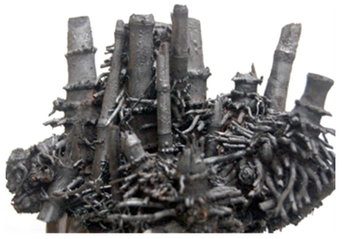
Figura 1: Carvão de tocos e raízes de Drepanostachyum falcatum. Fonte: O autor
A produção de carvão de bambu a partir de serragem, na forma de briquetes, deve aumentar muito no Brasil com o fortalecimento da cadeia produtiva do bambu no país. Podem ser utilizados os resíduos de usinagem dos colmos processados nas diversas indústrias que tem o bambu como base, tais como as indústrias de: painéis laminados, pisos, espetinhos, esteiras, luminárias, jogos e brinquedos, produtos do dia a dia, etc. Atualmente a produção de briquetes de carvão de bambu no Brasil é insignificante.
Devido ao aumento mundial da população, industrialização e consumo de bens e serviços, fatores como a poluição do ar e da água tornaram-se um sério problema ambiental, neste contexto o carvão de bambu é um material adequado para auxiliar na mitigação de alguns destes impactos negativos, pois: (1) as florestas mundiais nativas que eram utilizadas como fonte de matéria prima para a produção de carvão estão sendo rapidamente reduzidas e quase exauridas; (2) o bambu é uma alternativa viável para reflorestamento energético; (3) a área de reflorestamento com bambuzais tem aumentado no mundo e vem crescendo também no Brasil; (4) o ciclo de colheita do bambu é curto devido à sua vigorosa rebrota e rápido crescimento dos colmos; (5) o carvão de bambu tem poder calorífico similar ao carvão de eucalipto; (6) o carvão de bambu pode ser obtido facilmente e com baixo processamento mecânico em diferentes tamanhos e formas como ripas, lascas, peças cilíndricas, cavacos tipo chips e serragem; (7) o carvão de bambu pode substituir com vantagens o uso do carvão vegetal produzido da madeira de árvores.

- A carbonização do bambu
O carvão de bambu é obtido mediante a ação de calor em ambiente com pouco oxigênio, no processo de carbonização é eliminada a maior parte dos componentes voláteis da madeira de bambu e ocorre uma concentração de carbono no carvão. Quanto maior a temperatura de carbonização, maior o teor de carbono fixo existente no carvão de bambu, como é mostrado no gráfico 1, de carbonização do bambu mossô.
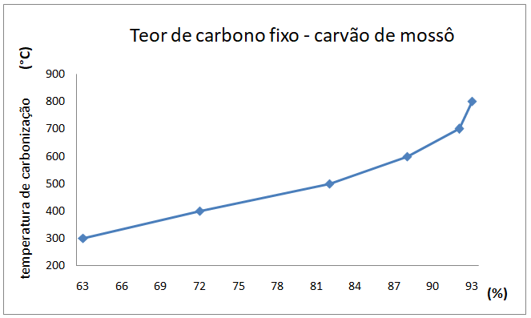
Gráfico 1: Variação do teor carbono fixo no carvão de bambu mossô com a temperatura de carbonização. Fonte: (Shenxue, 2004)
Assim como na carbonização da madeira, durante a pirólise de uma carga de bambu vários subprodutos voláteis são gerados. Nos processos mais simples estes voláteis são perdidos para a atmosfera na forma de fumaça e vapores, em sistemas mais elaborados muitos destes voláteis podem ser aproveitados, seja através da extração por condensação ou pela queima dos gases combustíveis no próprio processo, melhorando a eficiência da pirólise. No gráfico 2 é mostrada a perda de matéria volátil do bambu mossô fresco durante o processo de carbonização com o aumento da temperatura de carbonização.
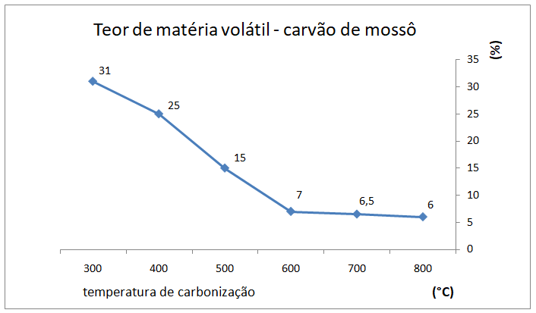
Gráfico 2: Variação do teor de matéria volátil no carvão de bambu mossô com a temperatura de carbonização. Fonte: (Shenxue, 2004)
Os principais voláteis gerados durante a pirólise do bambu são: vapor d’água, monóxido e dióxido de carbono, metano, etileno, hidrogênio, vapores de metanol e extrato pirolenhoso, rico em alcatrão, fenóis e ácidos orgânicos. Propriedades e alguns usos do extrato pirolenhoso de bambu, como sua atividade antioxidante foram mostrados por Wang et al, (2012). Já os combustíveis gasosos gerados na pirólise representam aproximadamente 40% da quantidade total de energia térmica disponível na carga de bambu fresco.
Caso fossem aproveitados no Brasil os subprodutos gerados na pirólise do carvão vegetal, através da melhoria da tecnologia de carbonização, poderiam ser produzidos anualmente milhões de toneladas de alcatrão, matéria prima utilizada para produção de fertilizantes e insumos para a indústria de alimentos.
De um modo geral, no processo de carbonização, o bambu perde a maior parte do seu hidrogênio molecular e o carvão passa a ser constituído basicamente por carbono e um percentual pequeno de sais minerais, formando um material muito estável, semelhante a uma cerâmica.
Shenxue (2004), divide a pirólise do bambu em quatro estágios principais, classificados de acordo com a temperatura do processo de carbonização e os subprodutos gerados.
- Secagem da madeira de bambu:
A temperatura da carga e do reator é inferior a 120℃ e a velocidade da pirólise é lenta e a reação é endotérmica. Neste estágio a madeira de bambu perde água na forma de vapor. Se a carga de bambu for retirada neste estágio será obtido bambu anidro.
- Pré-carbonização da madeira de bambu:
A temperatura da carga e do reator fica na faixa de 120℃ a 260℃. Neste estágio ocorrem distintas reações de pirólise na carga de bambu. Os compostos químicos menos estáveis do material lenhoso, tais como a hemicelulose, começam a se decompor em monóxido e dióxido de carbono, a reação ainda é endotérmica. Se a carga de bambu for retirada do reator neste estágio o “carvão” de bambu produzido será ideal para uso como combustível em lareiras, fornos e fogões, por conter mais energia calorífica.
- Carbonização:
A faixa de temperaturas varia de 260℃ a 450℃ e o material lenhoso do bambu é rapidamente decomposto em muitos subprodutos líquidos e gasosos. Os produtos líquidos contêm muito ácido acético, metanol e alcatrão. A produção de gases combustíveis como metano, etileno e hidrogênio aumentam enquanto o dióxido de carbono diminui gradualmente. Neste estágio o processo é exotérmico, produzindo muito calor.
- Calcinação ou estágio de refinamento do carvão:
A temperatura é superior a 450℃. O carvão de bambu continua emitindo substâncias voláteis, aumentando cada vez mais o teor de carbono fixo no carvão final. Neste estágio a produção de vapores condensáveis é quase nula e o carvão produzido pode ser classificado como carvão verdadeiro, podendo ser utilizado entre outros usos como material adsorvedor.

- Processo de carbonização do bambu em fornos portáteis
Carvão de bambu e carvão vegetal podem ser produzidos artesanalmente e com poucos recursos, no conceito de mínimo produto viável, em pequenas propriedades rurais, como mostraram Imbroisi (2015) e Ostapiv et al (2021), e mesmo este carvão de bambu produzido em pequena escala e tem boas propriedades e pode ser usado para diversos fins.
Um destes equipamentos portáteis utilizados para produção de carvão de bambu, é um forno tipo retorta feito com tambores de aço reutilizados, mostrados no pedido de patente BR10-2022-002978-4. Nas figuras 2 e 3, são mostrados detalhes do equipamento.
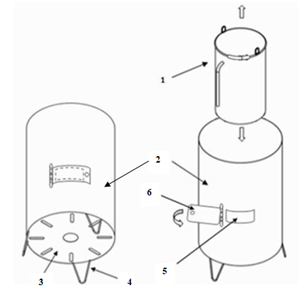
Figura 2: Desenho de conjunto. O reator (1) pode ser colocado ou retirado do tambor carcaça (2) que apresenta: grelha (3), pés (4), janela de inspeção (5) e portinhola para inspeção (6).
Fonte: BR10-2022-002978-4
Na figura 4 são mostrados detalhes do protótipo do reator. A figura 4a mostra o reator carregado com bambu fresco. Na figura 4b, o reator está sendo retirado do tambor carcaça com os pés e o fundo incandescentes. Na figura 4c, são mostradas as chamas direcionadas para o centro do reator, através dos queimadores tubulares.
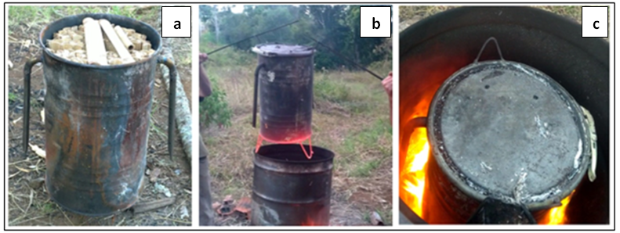
Figura 4: Tambor reator de 40 litros com queimadores tubulares. (a) aberto com carga fresca, (b) sendo retirado do tambor carcaça, (c) detalhe das chamas nos queimadores de gases. Fonte: Ostapiv et al (2021)
- Principais propriedades do carvão de bambu
O processo de produção de carvão de bambu promove um rearranjo dos átomos de carbono, bem como um aumento na porosidade do material e isso leva a um aumento na área superficial do carvão, aumentando a capacidade de troca de cátions e a adsorção, tanto de nutrientes como de substâncias nocivas, pelo material. Dwivedi et al (2014), mostraram que o carvão de bambu apresenta cerca de quatro vezes mais microcavidades que o carvão de madeira de árvores, e que a área superficial do carvão de bambu, produzido em alta temperatura mas sem processo de ativação, pode chegar a 300 m²/g. Ostapiv et al (2022), mostraram que o carvão de bambu pode absorver e reter grandes quantidades de água em suas meso e microcavidades.
As principais propriedades do carvão de bambu que o tornam um material importante, tanto para fins energéticos como para remediação ambiental e desenvolvimento de produtos inovadores, são:
- O carvão não é solúvel em água ou em outros solventes.
- É um material muito estável.
- É fonte de carbono e de cátions.
- É fonte de minerais como cálcio, magnésio, potássio, silício e sódio.
- Apresenta baixa densidade e tem pH básico, como mostrado na tabela 1.
Espécie de bambu | Densidade média da biomassa (Kg/m³) | pH da biomassa | Densidade do carvão (Kg/m³) | pH do carvão
Bambusa vulgaris vitatta | 680 ± 40 | 5,5 | 250 a 460 | 8,7
Bambusa tuldoides | 670 ± 50 | 5,5 | 260 a 450 | 8,8
Dendrocalamus asper | 670 ± 40 | 5,7 | 270 a 480 | 9,2
Phyllostachys pubescens | 710 ± 40 | 5,2 | 240 a 500 | 8,6
Tabela 1: Densidade e pH da biomassa e do carvão de diferentes espécies de bambu. Adaptado de: Brito et al (1987), Guarnetti (2013) e Silva (2016).
- Tem excelente capacidade de adsorção, devido a atração atômica de Van der Walls devido a grande quantidade de carbono existente no material e também, devido a distribuição em gradiente dos meso e microporos no carvão de bambu.
- O carvão de bambu tem poder calorífico similar ao do carvão produzido de eucalipto de média densidade. Na tabela 2 são mostrados valores do poder calorífico da madeira de bambu e do carvão de bambu.
Espécie de bambu | Poder calorífico da biomassa (Kcal/Kg) | Poder calorífico do carvão (Kcal/Kg)
Bambusa vulgaris vitatta | 4000 a 4700 | 6700 a 7300
Bambusa tuldoides | 4000 a 4600 | 6500 a 6900
Dendrocalamus asper | 3800 a 4500 | 6400 a 6800
Phyllostachys pubescens | 4000 a 4600 | 6800 a 7800
Tabela 2: Poder calorífico médio da biomassa e do carvão produzido de diferentes espécies de bambu. Adaptado de: Brito et al (1987), Guarnetti (2013) e Silva (2016).
- O carvão de bambu é bom absorvedor e dissipador de ondas eletromagnéticas e ondas sonoras.
- Tem boa capacidade de emissão e reflexão de ondas na faixa do infravermelho.
- O carvão com alto teor de carbono fixo não é biodegradável, ou seja, não é decomposto por fungos e bactérias.
- Quando incorporado ao solo, o carvão de bambu pode incrementar a propagação de micorrizas no solo.
- O carvão pode ser processado mecanicamente de maneira simples e fácil.
Como o material lenhoso proveniente dos colmos do bambu apresenta gradiente funcional e anisotropia, o carvão de bambu também mantém estas características. Assim é possível encontrar valores diferentes de densidade e poder calorífico para o carvão proveniente da base ou da casca do colmo, em relação ao carvão proveniente da região do topo e do interior do colmo, para as mesmas condições de carbonização, pois a temperatura de carbonização influencia diretamente nas propriedades finais do carvão produzido.
Como discutiram Isa et al (2016), o carvão de bambu é um absorvente alternativo potencialmente mais barato entre os materiais à base de carbono, como nanotubos de carbono, grafeno e óxido de grafeno.

- Aplicações do carvão de bambu
O carvão de bambu tem aplicações em diversas áreas, os principais usos são mostrados e discutidos a seguir.
- Fonte de energia térmica.
No mundo, o carvão de bambu é largamente utilizado como fonte energia calorífica para aquecimento e cozimento de alimentos, tanto na indústria como no ambiente residencial. Similar ao trabalho de Brito et al (1987), Silva (2016) mostrou que o carvão produzido de bambus das espécies Bambusa vulgaris var. vitatta, Bambusa tuldoides e Dendrocalamus asper apresentam características energéticas similares ou superiores ao carvão produzido dos híbridos de Eucalyptus grandis e Eucalyptus urophylla, para as mesmas condições de carbonização, indicando o potencial destas espécies de bambu para o uso como fonte de energia, apesar do elevado teor de cinzas dos carvões de bambu.
- Tratamento de água e efluentes.
O carvão de bambu pode ser utilizado em filtros ou aplicado diretamente na água a ser tratada, como no caso de reservatórios de água. Os carvões de bambu não ativados são básicos e aumentam o pH das águas da chuva que geralmente são ácidas. O carvão de bambu pode ser utilizado também para tratar a água antes do uso culinário. No Japão e na China, é comum adicionar carvões de bambu diretamente em panelas, chaleiras e garrafas térmicas, como mostrado na figura 7.
Segundo Martinez et al (2010), vários autores relatam que a adsorção de compostos orgânicos em carvão ativado é uma das tecnologias mais importantes utilizada para tratamento de água de abastecimento e no tratamento de efluentes industriais.
O uso indiscriminado de agroquímicos nos cultivos agrícolas em geral tem provocado a contaminação de solos, águas superficiais e subterrâneas. Para mitigar um pouco este problema tão crítico, pode ser utilizado o carvão de bambu. Asada et al (2002) e Dwivedi et al (2014) relataram que o carvão de bambu é um bom adsorvedor de benzeno, tolueno, compostos clorados e fluorados, substâncias comumente usadas em agrotóxicos. Além disso, pode auxiliar na purificação da água de outros contaminantes como hormônios, amônia, formaldeídos, arsênico e metais pesados.
Imbroisi (2015) e Ostapiv et al (2021), mostraram que é possível produzir carvão de bambu com baixo custo, diretamente nas pequenas propriedades rurais, usando reatores portáteis feitos com tambores de aço, próximo ao local onde o tratamento de água e efluentes se faz necessário, possibilitando acessibilidade e disponibilidade para este tipo de tratamento.
- Purificação de óleo de cozinha usado.
Suryandari e Kusuma (2020) mostraram que através do processo de adsorção, o carvão ativado de bambu javanês pode ser usado para reduzir: a turbidez, o odor, o conteúdo de água, a acidez e a quantidade de peróxidos em óleos de cozinha usados.
- Corretivo e melhoria de solo fértil e de substratos para plantas.
Mendonça (2007), diz que os resíduos de carvão vegetal podem ser utilizados de forma eficiente na agricultura, quando aplicados no solo, em doses e granulometria adequadas exercem excelente desempenho na produção de vegetais.
O carvão de bambu apresenta um conjunto de propriedades que o caracterizam como material adequado para ser usado como corretivo de solo e na elaboração de substratos para plantas e mudas. Isso se deve a sua estabilidade, baixa densidade, por ser uma fonte de cátions, carbono e de vários minerais, tais como, silício, cálcio, magnésio, potássio e sódio, por não ser biodegradável, e ainda, por apresentar uma porosidade em gradiente, ou seja, cavidades com diâmetros variados. Na figura 8 é mostrado o uso de carvão de bambu na composição de uma mistura para substrato de vasos, com solo argiloso, areia e húmus.
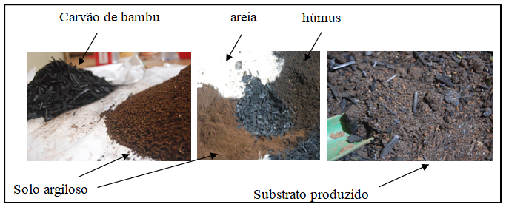
Figura 8: Elaboração de substrato para mudas com solo argiloso, areia, húmus e carvão de bambu.
Fonte: O autor
O carvão de bambu pode ser aplicado diretamente no solo, seu uso possibilita melhorar a qualidade do solo/substrato através da modificação de suas propriedades físicas, químicas e biológicas, tais como: aumentar o pH e o carbono orgânico; melhorar a fixação biológica de nitrogênio; disponibilizar vários elementos como, boro, molibdênio, cálcio, potássio, fósforo; adsorver agrotóxicos residuais, diminuir as perdas de adubo por lixiviação; induzir o aumento da quantidade dos fungos micorrízicos no solo por permitir abrigo para a microbiota nos microporos e mesoporos existentes no carvão de bambu; melhorar a estrutura física do solo, aumentar a aeração e a disponibilidade de água no solo.
Joseph et al (2010) explicam que as interações entre o biocarvão e o solo dependem de fatores como: a composição química da matéria prima da qual é produzido o carvão; as condições do processo de pirólise; o sistema de aplicação do biocarvão; as condições edafoclimáticas do local onde o carvão vegetal será usado e a granulometria do material.
Teixeira et al (2017), estudando vários autores, diz que o uso do carvão de bambu pode melhorar as propriedades físicas, químicas e biológicas do solo, aumentando a retenção de água e da troca catiônica, a elevação do pH e a melhoria do hábitat para micro-organismos benéficos. E que o carvão de bambu pode ser usado para remediar efeitos de contaminação com metais pesados e hidrocarbonetos no solo.
Finalmente, Trazzi (2014) explica que são muito limitadas as informações sobre a influência do tamanho das partículas e das quantidades de carvão de bambu que devem ser aplicadas ao solo para se obter as melhores respostas.
- Adsorção de cheiros.
O carvão de bambu pode ser utilizado para adsorver cheiros e gases tóxicos. Neste sentido, pode ser utilizado para controlar o mau cheiro como os produzidos em estações de tratamento de esgoto, biodigestores, composteiras e em alguns processos industriais. Também pode ser usado em palmilhas dentro de tênis e sapatos para controlar o odor desagradável do chulé. Outra aplicação comum, especialmente no Japão, é o uso de carvão de bambu dentro de geladeiras e expositores, visando reduzir o odor causado pelos alimentos armazenados.
- Controle de poluição do ar em interiores de edificações.
Asada et al (2002) mostraram que o carvão de bambu mossô pode ser utilizado para remover gases tóxicos e nocivos de ambientes internos de fábricas e edificações, prevenindo a “síndrome do edifício doente”. Os autores relataram que o carvão de bambu pode remover de ambientes fechados, com eficiência, vapores de formaldeído (usado em colas de pisos e revestimentos), benzeno e tolueno (usado em tintas), amônia, metil benzopirol e aldeído nonenal (substâncias produzidas por decomposição de secreções humanas e de animais como suor e fezes). Neste estudo, o carvão produzido a 1000°C, teve melhor desempenho para remoção de formaldeído, benzeno e tolueno e a 500 °C para remoção da amônia.
Duan et al (2023), mostraram a boa performance do carvão de bambu ativado por ácido bórico na adsorção de formaldeído do ambiente interno de edificações.
- Absorção de óleo e petróleo em derramamentos no mar.
Este é um campo onde o uso do carvão tem um bom potencial para desenvolvimento, o carvão de bambu apresenta vantagens em relação a outros materiais poliméricos utilizados para conter e, ou, retirar petróleo e derivados da superfície da água, durante acidentes ambientais como no caso de derramamento de óleo no mar, em praias ou mananciais. Comparando por exemplo com o uso de serragem de madeira, material comumente utilizado para absorver óleo derramado no piso de oficinas mecânicas, o carvão apresenta várias vantagens. Consegue absorver uma massa maior de óleo que a madeira, por apresentar uma área superficial maior. É um material mais estável que a madeira e, por fim, o processo de recuperação do óleo absorvido pelo carvão é mais fácil e eficiente, podendo ser extraído por aquecimento.
Outra característica importante do carvão de bambu para uso remediador em derramamento de petróleo no mar, é o fato do carvão apresentar baixa densidade, podendo ser lançado diretamente sobre a poça de óleo. Mesmo depois de absorver óleo, o carvão de bambu permanece flutuando, podendo então ser retirado mecanicamente.
- Preservante de alimentos.
O carvão de bambu tem algumas propriedades que o tornam um material que pode ser usado como preservante de alimentos frescos ou processados, como estabilidade, insolubilidade e absorção de umidade. Outra característica importante para este uso é o fato de o carvão de bambu conter ácido acético e álcool dietílico, substâncias que têm função antiséptica e esterilizadora.
- Absorvedor / difusor de ondas eletromagnéticas e acústicas.
Como na sua meso e micro estrutura o carvão de bambu apresenta muitas cavidades com diâmetros variados, e por apresentar uma grande área superficial com disponibilidade de íons negativos, o material tende a aprisionar e, portanto, ser um bom absorvedor de ondas eletromagnéticas e ondas acústicas, podendo ser utilizado como material absorvedor acústico para compor painéis, revestir paredes, como explicam Chen e Jiang (2007) e também para minimizar a reflexão de ondas eletromagnéticas, neste caso uma técnica usada é a dispersão de partículas de carvão numa matriz polimérica que é usada então para revestir superfícies, como discutiram Isa et al (2016).
- Uso em cosméticos e produtos para cuidados com a beleza.
O carvão de bambu pode ser largamente utilizado como aditivo em diferentes tipos de cosméticos como cremes, loções, xampus, sabonetes, como os mostrados na figura 10, detergentes, pasta dental, máscaras faciais, entre outros. Nestes casos, o carvão de bambu auxilia na absorção de sujeira, poeira, oleosidade e toxinas existentes na pele.
- Dessorção de aromas no ar.
O carvão de bambu também pode ser usado para fixar e depois difundir, durante um tempo maior, aromas e cheiros agradáveis para o ambiente, como no caso do uso de óleos essenciais na aromaterapia. Na figura 12, são mostrados difusores pessoais produzidos artesanalmente, para uso em aromaterapia. O recipiente é feito de Phyllostachys nigra e o refil é produzido com carvão de bambu mossô usado com a finalidade de adsorver rapidamente e dessorver lentamente os óleos essenciais.
- Dessorção de nutrientes no solo.
O carvão de bambu pode ser usado como veículo para, inicialmente absorver nutrientes, e depois entregar os nutrientes para o solo e para as plantas de maneira mais lenta e prolongada. Por exemplo, o carvão de bambu pode ser utilizado para absorver o chorume produzido nos processos de compostagem de resíduos vegetais, para depois este carvão saturado com chorume ser incorporado ao solo. Esta técnica traz várias vantagens em relação ao uso direto de chorume no solo, pois além de reduzir a acidez do chorume, uma vez que o carvão de bambu tem pH básico, melhora a entrega dos nutrientes existentes no chorume para o solo, diminuindo as perdas de fertilizantes carreadas pelas águas das chuvas e aumentando a disponibilidade de nutrientes para as plantas.
- Controle de umidade em ambientes fechados.
Assim como as madeiras, o carvão pode absorver ou ceder água para o meio ambiente que o circunda. Essa característica permite que o carvão de bambu possa ser utilizado como controlador de umidade dentro de armários, gavetas, caixas, embalagens, geladeiras, travesseiros, entre outros, substituindo o uso da sílica gel.
- Absorção e dessorção de água no solo ou em substratos para mudas.
No caso do uso do carvão no solo ou em substratos para plantas, esta característica de retenção de grande volume de água e controle da umidade é muito importante, permitindo que as mudas possam enfrentar melhor as condições de transporte e armazenamento, e sobrevivência no solo depois de plantadas. Assim quando o meio ambiente está seco o carvão contido no solo/substrato passa a fornecer água para as plantas, o que pode significar a diferença entre a vida e a morte da muda. Porém, como mostraram Teixeira et al (2017), o carvão de bambu apresenta diferentes capacidades de retenção de água disponível em função da temperatura de carbonização.
- Como carga para polímeros e materiais compósitos.
Zhipei e Dagang (2014), trabalhando com polietileno e ultra alta densidade conseguiram aumento significativo na resistência a tração do material agregando carvão de bambu em pó a matriz polimérica. Li et al (2014) também demonstraram melhorias significativas nas propriedades térmicas, de resistência a umidade, resistência mecânica a tração e flexão, nos compósitos de polímero e madeira, com a adição de carvão de bambu ao compósito.
- Para melhorar as propriedades termo fisiológicas de tecidos.
Gunasekaran et al (2020), adicionaram micropartículas de carvão a tecidos de algodão e de poliéster e conseguiram melhorias nas propriedades de umectação, absorção e permeabilidade ao vapor d’água destes tecidos, bem como uma ligeira melhoria na condutividade térmica e uma redução na permeabilidade ao ar, características que se mantiveram mesmo após os tecidos terem sidos lavados vinte vezes.

- Conclusões

Neste trabalho foi mostrado que existem vários usos e aplicações importantes para o carvão de bambu. A produção e valorização do carvão de bambu é fundamental para o enraizamento e fortalecimento da cadeia produtiva desta planta como um todo, pois a produção de carvão permite diminuir desperdícios e agregar valores.
Como mostrado, o carvão de bambu pode ser produzido com baixo custo nas comunidades e propriedades rurais, podendo depois ser comercializado ou usado para tratar efluentes, água e solo, nestes mesmos locais.

Referências
ASADA, T.; ISHIHARA, S.; YAMANE, T.; TOBA, A.; YAMADA, A.; OIKAWA, K.; Science of Bamboo Charcoal: Study on Carbonizing Temperature of Bamboo Charcoal and Removal Capability of Harmful Gases. Journal of Health Science, 48(6) 473–479, dez. 2002.
BRITO, J.O.; Princípios de produção e utilização de carvão vegetal de madeira. USP, Escola Superior De Agricultura “Luiz De Queiroz”, Departamento de Ciências Florestais, DOCUMENTOS FLORESTAIS, Piracicaba (9): 1 –19, mai. 1990.
BRITO, J.O.; TOMAZELLO, M., F.; SALGADO, A. M. B.; Produção e caracterização do carvão vegetal de espécies e variedades de bambu. Instituto de Pesquisas e Estudos Florestais-IPEF, n.36, p.13-17, ago.1987.
CHEN, Y.; JIANG, N.; Carbonized and Activated Non-wovens as High-Performance Acoustic Materials. Textile Research Journal – TRJ, v.77 (10), p.785–791, 2007. Doi: 10.1177/0040517507080691
DUAN, C.; MENG, M.; HUANG, H.; WANG, H.; ZHANG, Q.; GAN, W.; DING, H.; ZHANG, J.; TANG, X.; PAN, C.; Performance and characterization of bamboo-based activated carbon prepared by boric acid activation. Materials Chemistry and Physics 295, 2023.
https://doi.org/10.1016/j.matchemphys.2022.127130
DWIVEDI, A.; JAIN, N.; PATEL, P.; SHARMA, P.; The versatile bamboo charcoal In: International Conference on Multidisciplinary Research & Practice. Vol 1. VII, ISSN 2321-2705 p.129-131. 2014.
EPE - Empresa de Pesquisa Energética (Brasil). Balanço Energético Nacional 2022: Ano base 2021 / Empresa de Pesquisa Energética. – Rio de Janeiro: EPE, 2022, 292p.
GUARNETTI, R., L.; Cogeração de eletricidade utilizando bambu no Brasil: aspectos técnicos econômicos e ambientais. 2013, 156f. Tese (Doutorado em Ciências). Programa de Pós-Graduação em Energia da Universidade se São Paulo, São Paulo, 2013.
GUNASEKARAN, G.; PRAKASH, C.; PERIYASAMY, S.; Preparation, characterisation of bamboo charcoal particles and the effect of their application on thermo-physiological comfort properties of woven fabrics. The Journal of the Textile Institute, vol. 111, n. 3, p.318–325, 2020.
https://doi.org/10.1080/00405000.2019.1633844
IMBROISI, B.; Uso do bambu nativo acreano Guadua Weberbaueri Pilger para o desenvolvimento de um carvão funcional em um sistema de baixo custo. Dissertação (Mestrado) – Universidade Federal do Acre, Programa de Pós-Graduação em Ciência, Inovação e Tecnologia para a Amazônia. Rio Branco, 2015, 116 f.
ISA, S.S.M.; RAMLI, M.M.; HAMBALI, N.A.M.A.; KASJOO, S.R.; ISA, M.M.; NOR N.I.M.; KHALID, N.; AHMAD, N.; Adsorption Properties and Potential Applications of Bamboo Charcoal: A Review. MATEC Web of Conferences 7 01097 (2016). Doi: 10.1051/matecconf/20167801097
JOSEPH, S.; CAMPS-ARBESTAIN, M.; LIN, Y.; MUNROE, P.; CHIA, C. H.; HOOK, J.; VAN ZWIETEN, L.; KIMBER, S.; COWIE, A.; SINGH, B. P.; LEHMANN, J.; FOIDL, N.; SMERNIK, R. J.; AMONETTE, J. E.; An investigation into the reactions of biochar in soil. Australian Journal of Soil Research, v. 48, p. 501–515, 2010.
LI, X.; LEI, B.; LIN, Z.; HUANG, L.; TAN, S.; CAI, X.; The utilization of bamboo charcoal enhances wood plastic composites with excellent mechanical and thermal properties. Materials and Design 53, p.419-424. 2014. https://doi.org/10.1016/j.matdes.2013.07.028
MARTINEZ, M. S.; PIZA, A.V.T.; DANTAS, A. B.; PASCHOALATO, C.F. P. R.; BERNARDO, L.; Remoção dos herbicidas diuron e hexazinona de água por adsorção em carvão ativado. Revista DAE, n°185, p.35-39, 2011. Doi: 10.4322/dae.2014.071
MENDONÇA, A., R.; Crescimento de cenoura em solo com diferentes combinações de doses e granulometrias de carvão vegetal. Dissertação (mestrado) - Universidade Estadual Paulista, Faculdade de Ciências Agrárias e Veterinárias – Jaboticabal, 2017, 39 p.
OSTAPIV, F.; SALAMON, C.; O bambu como material para engenharia - Produtos, ensaios e modelamento. In: A Engenharia Mecânica na UTFPR – Vol. 2, Editora Casaletras, Porto Alegre, p. 61-76. 2020. ISBN: 978-65-86625-14-1,
OSTAPIV, F.; OSTAPIV, L.K; OSTAPIV, G., Inovação frugal no desenvolvimento de fornos de baixa capacidade para produção de carvão de bambu. In: A Engenharia Mecânica na UTFPR - Vol. 3, Editora Casaletras, Porto Alegre, p. 30 – 40, 2021. ISBN: 978-65-86625-33-2.
OSTAPIV, G.; OSTAPIV, F., Equipamento portátil para produção contínua de carvão vegetal com forno e reator feitos com barris de aço, com aproveitamento dos gases combustíveis da carbonização numa câmara de combustão anular através de queimadores tubulares de fluxo radial com possibilidade de inspeção e manipulação do reator durante o processo. BR10-2022-002978-4, Pedido de Patente, INPI depositada em 16/02/2022.
OSTAPIV, F.; OSTAPIV, G.; SALAMON, C.; Comportamento de absorção de água em carvão de bambu de diferentes espécies. In: Tecnologias e desafios na Engenharia - Vol. 1, Editora Casaletras, Porto Alegre, p. 100 - 109, 2022. ISBN: 978-65-86625-63-9
SHENXUE, J.; Training Manual of Bamboo Charcoal for Producers and Consumers. Bamboo Engineering Research Center, Nanjing Forestry University, China, 2004.
SILVA, M. F; Propriedades energéticas da biomassa e do carvão vegetal de espécies de bambu e clones de eucalipto. Dissertação (Mestrado em Agronomia: Produção Vegetal) - Escola de Agronomia, Universidade Federal de Goiás, Goiânia, 2016. 69 f.
SURYANDARI, E.T.; KUSUMA, H.H.; The synthesis of javanese bamboo charcoal for purifiying cooking oil. Journal of Physics: Conference Series. IOP Publishing, 2021. doi:10.1088/1742-6596/1796/1/012107
TEIXEIRA, W.G.; MARQUES, J.D.O.; STEINER, C.; FLANAGAN, R.; Retenção de água em carvão de bambu e madeira produzidos a diferentes temperaturas. In: Bambus no Brasil – Da biologia à tecnologia. Instituto Ciência Hoje, Rio de Janeiro, 2017, p. 368-381
TRAZZI, P. A.; Uso do biocarvão na produção de mudas e no crescimento inicial de Pinus taeda. Tese (doutorado) - Universidade Federal do Paraná, Setor de Ciências Agrárias, Programa de Pós-Graduação em Engenharia Florestal. 117 f. Curitiba, 2014.
ZHIPEI Y.; DAGANG L.; Highly filled bamboo charcoal powder reinforced ultra-high molecular weight polyethylene. Materials Letters, Volume 122, p.121-124, 2014. ISSN 0167-577X

